|  |  |
| --- | --- |
|  | F |
| Union internationale pour la protection des obtentions végétales |  |

|  |  |
| --- | --- |
| Comité technique  Cinquante-quatrième session Genève, 29 et 30 octobre 2018 | TC/54/21  Original : anglais  Date : 24 juillet 2018 |

**illustrations des caractères liés à la forme et au ratio**

Document établi par le Bureau de l’Union

Avertissement : le présent document ne représente pas les principes ou les orientations de l’UPOV

résumé

L’objet du présent document est de rendre compte des faits nouveaux concernant la révision des orientations disponibles dans le document TGP/14 relatives aux illustrations des caractères liés à la forme et au ratio.

Le TC est invité

a) à noter que des tableaux pourraient être utilisés pour mieux définir les niveaux d’expression et les différences entre eux et pour décrire la gamme d’expression des caractères liés à la forme,

b) à déterminer s’il convient de définir les situations dans lesquelles des tableaux doivent ou non être utilisés pour expliquer les niveaux d’expression des caractères liés à la forme,

c) à déterminer s’il convient d’élaborer des méthodes harmonisées pour illustrer les niveaux d’expression à l’aide de tableaux,

d) à déterminer s’il convient de fournir des orientations sur la manière dont les tableaux peuvent indiquer comment utiliser les différences entre les notes pour l’évaluation de la distinction, conformément aux conseils donnés dans l’introduction générale et le document TGP/9,

e) à déterminer s’il convient de créer un sous‑groupe chargé d’examiner ces questions.

Les abréviations ci‑après sont utilisées dans le présent document :

TC : Comité technique

TC-EDC : Comité de rédaction élargi

TWA : Groupe de travail technique sur les plantes agricoles

TWC : Groupe de travail technique sur les systèmes d’automatisation et les programmes d’ordinateur

TWF : Groupe de travail technique sur les plantes fruitières

TWO : Groupe de travail technique sur les plantes ornementales et les arbres forestiers

TWV : Groupe de travail technique sur les plantes potagères

TWP : Groupes de travail techniques

Le présent document est structuré comme suit :

[résumé 1](#_Toc521330181)

[rappel 2](#_Toc521330182)

[Examen par les groupes de travail techniques 2](#_Toc521330183)

[Faits nouveaux en 2018 3](#_Toc521330184)

[Comité de rédaction élargi 3](#_Toc521330185)

[Propositions présentées par le groupe d’experts du TWF sous la coordination de la Nouvelle‑Zélande 3](#_Toc521330186)

[Groupe de travail technique sur les plantes agricoles 4](#_Toc521330187)

[Prochaines étapes 4](#_Toc521330188)

ANNEXE ORIENTATIONS CONCERNANT LES CARACTÈRES LIÉS À LA FORME

rappel

À sa cinquante‑troisième session tenue à Genève du 3 au 5 avril 2017, le TC est convenu d’améliorer les orientations disponibles dans le document TGP/14 relatives aux illustrations des caractères liés à la forme et au ratio en ajoutant des exemples. Il est convenu d’inviter les groupes de travail techniques, à leurs sessions de 2017, à examiner la question et à rendre compte au TC à sa session de 2018 (voir le paragraphe 253 du document TC/53/31 “Compte rendu”).

Examen par les groupes de travail techniques

À leurs sessions de 2017, le TWA, le TWV, le TWO, le TWF et le TWC ont examiné le document TWP/1/18 “Illustrations for shape and ratio characteristics” (illustrations des caractères liés à la forme et au ratio) qui invitait les TWP à déterminer si des exemples supplémentaires pouvaient être fournis pour améliorer les orientations disponibles dans le document TGP/14 (voir les paragraphes 53 et 54 du document TWA/46/10 “Report”; les paragraphes 48 et 49 du document TWV/51/16 “Report”; les paragraphes 40 à 42 du document TWO/50/14 “Report”; les paragraphes 49 à 53 du document TWF/48/13 “Report”; et les paragraphes 43 et 44 du document TWC/35/21 “Report”).

Le TWA, le TWV, le TWF et le TWC sont convenus qu’aucun exemple supplémentaire n’était disponible pour améliorer les orientations relatives aux illustrations des caractères liés à la forme et au ratio dans le document TGP/14. Le TWO a pris note des illustrations données à titre d’exemple pour les caractères liés à la forme et au ratio dans le document TGP/14 et il est convenu qu’aucun exemple supplémentaire n’était nécessaire pour améliorer les orientations.

Le TWF est convenu avec le TWO qu’il convenait de modifier les orientations relatives aux illustrations des caractères liés à la forme et au ratio dans le document TGP/14 pour préciser que la base d’une structure se situe au point d’attache. Le TWF est également convenu que l’exemple 6 des caractères liés à la forme dans le document TGP/14 “Les variations entre les gammes de formes illustrées”, reproduit dans le document TWP/1/18, pouvait être présenté à l’envers pour bien montrer que la base, sur les illustrations relatives à la forme, doit si possible être présentée comme suit :

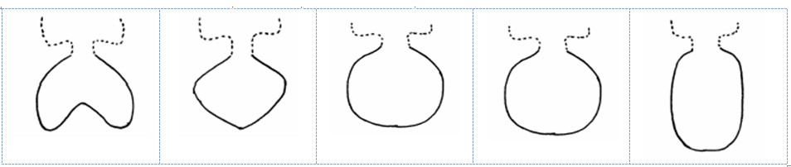

Le TWO a noté que les caractères pour lesquels il existait très peu de niveaux d’expression pouvaient être présentés sur une seule ligne, comme dans les deux premiers exemples figurant dans le document TWP/1/18, pour autant que la base des différents niveaux d’expression soit claire pour les lecteurs. Les exemples sont reproduits ci‑dessous :

*“Exemple 1 : variation dans le rapport longueur/largeur uniquement.*

[…]

|  |  |  |  |
| --- | --- | --- | --- |
|  |  |  |  |
| Variante 1 : | rapport longueur/largeur : bas | rapport longueur/largeur : moyen | rapport longueur/largeur : élevé |
| Variante 2 : | 1  Forme : obovale large | 2  Forme : demi-obovale | 3  Forme : obovale étroite |

*“Exemple 2 : variation dans la position de la partie la plus large seulement.”*

[…]

|  |  |  |
| --- | --- | --- |
|  |  |  |
| partie la plus large vers la base | partie la plus large au milieu | partie la plus large vers l’apex |
| 1  ovale | 2  elliptique | 3  obovale |

Le TWF est convenu qu’il serait peut‑être nécessaire de préciser les raisons de l’élaboration d’un tableau pour illustrer la forme. Il a invité les experts de la Nouvelle‑Zélande et de l’Allemagne à déterminer s’il convenait d’élaborer un texte pour expliquer quand utiliser un tableau dans les principes directeurs d’examen et à transmettre une proposition par correspondance au TWF d’ici fin décembre 2017 pour approbation. La proposition serait ensuite présentée au TC‑EDC à sa session de mars 2018, pour examen par le TC à sa session d’octobre 2018.

Faits nouveaux en 2018

## Comité de rédaction élargi

À sa réunion tenue à Genève les 26 et 27 mars 2018, le TC‑EDC a examiné le document TC‑EDC/Mar18/18 “Illustrations for shape and ratio characteristics” (voir les paragraphes 36 à 40 du document TC‑EDC/Mar18/11 “Report”).

Le TC‑EDC a noté que certains experts principaux de principes directeurs d’examen avaient des difficultés à fournir des explications relatives aux caractères liés à la forme en utilisant des tableaux. Il a également noté que les tableaux contenaient des informations utiles pour les examinateurs ayant moins d’expérience concernant une plante donnée.

Le TC‑EDC est convenu que des explications relatives aux caractères liés à la forme devraient faciliter l’établissement de la distinction sur la base des notes. Il est également convenu qu’une certaine flexibilité serait nécessaire pour la présentation d’explications relatives aux caractères liés à la forme en utilisant des tableaux.

Le TC‑EDC est convenu d’inviter les TWP à examiner l’utilité des tableaux dans certaines situations.

## Propositions présentées par le groupe d’experts du TWF sous la coordination de la Nouvelle‑Zélande

Le 30 avril 2018, le Bureau de l’UPOV a reçu une proposition de l’expert de la Nouvelle‑Zélande relative à la création éventuelle d’un sous‑groupe qui se réunirait avant la session d’octobre 2018 du TC et à la poursuite des délibérations au sein des TWP et du TC, rappelant l’objectif initial du TWF de préciser qu’“un tableau ne doit pas être obligatoire et peut être utilisé lorsque le sous‑groupe qui examine les principes directeurs d’examen le juge utile”.

L’expert de la Nouvelle‑Zélande a également indiqué que d’autres questions avaient été recensées et qu’il était proposé de les examiner plus avant, à savoir :

* L’utilité des tableaux et à quel moment il faut les utiliser; et, s’ils sont utilisés, la meilleure méthode harmonisée à cet effet;
* La manière de préciser les niveaux de distinction entre les différents niveaux d’expression dans les caractères pseudo‑qualitatifs.

L’expert de la Nouvelle‑Zélande a également indiqué qu’il était envisagé d’apporter l’amélioration ci‑après à la définition de la “base” :

“Un fruit, lorsqu’on l’observe le long de son axe longitudinal, est composé d’une extrémité proximale, où le fruit était auparavant attaché à la plante, et d’une extrémité distale, le point le plus distant de l’attache. Les dessins dans les principes directeurs techniques pour les formes de fruits ne peuvent pas toujours être présentés avec l’extrémité distale vers le haut et l’extrémité proximale vers le bas. Il peut y avoir de bonnes raisons d’orienter le diagramme différemment. Quelle que soit l’orientation d’un diagramme pour une forme de fruit, la base est le point d’attache de la plante, le point proximal”.

La sous‑section 2 “Formes et structures” du document TGP/14 contient les informations et l’illustration ci‑après relatives au terme “base” :

“1.3 L’apex (partie apicale ou distale) d’un organe ou d’une partie de plante est l’extrémité la plus éloignée du point d’attache. La base (partie proximale) d’une partie de plante est l’extrémité la plus proche du point d’attache. Toutefois, il convient de noter que dans les illustrations relatives aux formes qui figurent dans les principes directeurs d’examen, le point d’attache (base) peut ne pas être toujours situé à l’extrémité inférieure s’il ne s’agit pas de l’orientation naturelle de l’organe sur la plante.”

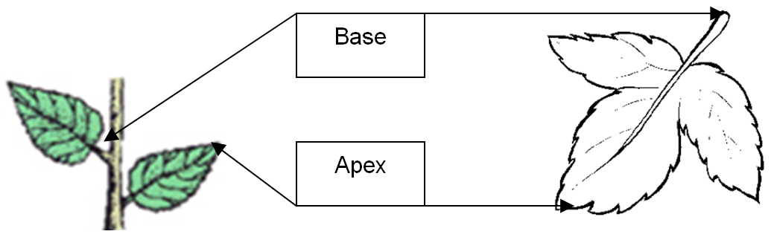

## Groupe de travail technique sur les plantes agricoles

À sa quarante‑septième session tenue à Naivasha (Kenya) du 21 au 25 mai 2018, le TWA a examiné le document TWP/2/11 “Illustrations for shape and ratio characteristics” (voir les paragraphes 39 à 42 du document TWA/47/7 “Report”).

Le TWA a examiné l’utilité des tableaux dans certaines situations et il est convenu que les tableaux pouvaient fournir des informations utiles pour décrire la gamme d’expression d’un caractère. Le TWA a noté que certains experts principaux de principes directeurs d’examen avaient des difficultés à fournir des explications relatives aux caractères liés à la forme en utilisant des tableaux. Il est convenu avec le TC‑EDC qu’une certaine flexibilité serait nécessaire pour la présentation d’explications relatives aux caractères liés à la forme à l’aide de tableaux, à condition que les niveaux d’expression soient clairement expliqués.

Le TWA a examiné les prochaines étapes possibles, comme indiqué dans les paragraphes 17 à 19 du document TWP/2/11 et approuvé la proposition de création d’un sous‑groupe devant se réunir avant la session d’octobre 2018 du TC. Le TWA a souscrit à la proposition tendant à ce que le sous‑groupe examine les méthodes de présentation des informations à l’aide de tableaux et il a admis qu’il pouvait être difficile de définir une règle générale sur la différence entre les notes pour établir la distinction concernant un caractère.

# Prochaines étapes

Il est proposé que le TC examine les propositions présentées par les TWP et le TC‑EDC concernant l’amélioration des orientations disponibles dans le document TGP/14 relatives à l’utilisation de tableaux pour illustrer les caractères liés à la forme sur la base suivante :

* des tableaux pourraient être utilisés pour :
  + définir les niveaux d’expression;
  + clarifier les différences entre les niveaux d’expression;
  + décrire la gamme d’expression;
* déterminer s’il convient de définir les situations dans lesquelles des tableaux doivent ou non être utilisés pour expliquer les niveaux d’expression de caractères liés à la forme;
* déterminer s’il convient de mettre au point des méthodes harmonisées pour illustrer les niveaux d’expression en utilisant des tableaux;
* déterminer s’il convient de fournir des orientations sur la manière dont les tableaux peuvent préciser comment les différences entre les notes peuvent être utilisées pour l’évaluation de la distinction, conformément aux conseils donnés dans l’introduction générale et le document TGP/9;
* déterminer s’il convient de créer un sous‑groupe chargé d’examiner les questions précitées.

*Le TC est invité*

*a) à noter que des tableaux peuvent être utilisés pour mieux définir les niveaux d’expression et les différences entre eux et pour décrire la gamme d’expression des caractères liés à la forme,*

*b) à déterminer s’il convient de définir les situations dans lesquelles des tableaux doivent ou non être utilisés pour expliquer les niveaux d’expression des caractères liés à la forme,*

*c) à déterminer s’il convient d’élaborer des méthodes harmonisées pour illustrer les niveaux d’expression en utilisant des tableaux,*

*d) à déterminer s’il convient de fournir des orientations sur la manière dont les tableaux peuvent préciser comment les différences entre les notes peuvent être utilisées pour l’évaluation de la distinction, conformément aux conseils donnés dans l’introduction générale et le document TGP/9,*

*e) à déterminer s’il convient de créer un sous‑groupe chargé d’examiner ces questions.*

[L’annexe suit]

ORIENTATIONS RELATIVES AUX CARACTÈRES LIÉS À LA FORME

Caractères pseudo‑qualitatifs

1. Le document TG/1/3 intitulé “Introduction générale à l’examen de la distinction, de l’homogénéité et de la stabilité et à l’harmonisation des descriptions des obtentions végétales” (ci‑après dénommé “introduction générale”) indique que la forme peut être prise en considération sous l’angle d’un caractère pseudo‑qualitatif lorsque chaque niveau d’expression peut être identifié pour décrire correctement le caractère dans toute sa diversité.

2. Le document TGP/9 “Examen de la distinction” indique que l’utilisation de caractères pseudo‑qualitatifs est limitée par la difficulté de définir une règle générale sur la différence entre les notes pour établir la distinction concernant un caractère.

Composantes de la forme

3. Le document TGP/14 indique qu’il peut être intéressant d’élaborer des caractères quantitatifs ou qualitatifs liés à la forme au lieu de considérer la forme comme un caractère pseudo‑qualitatif unique. À cet égard, le document TGP/14 définit une forme plane au moyen des composantes suivantes :

a) Rapport longueur/largeur (ou largeur/longueur, épaisseur/longueur, diamètre/longueur ou épaisseur/largeur);

b) Position de la partie la plus large;

c) Forme de la base;

d) Forme de l’apex;

e) Schéma latéral.

Illustration des caractères liés à la forme

4. Afin de veiller à ce que le rapport longueur/largeur soit bien compris, le document TPG/14 recommande de présenter le caractère comme une forme avec des niveaux allant de “très comprimé” à “très allongé”, ou de présenter le caractère comme le “rapport longueur/largeur” avec des niveaux allant de “très bas” à “très élevé” et de joindre une illustration. Les deux caractères sont placés comme intitulés dans l’illustration ci‑après “Tableau des formes planes symétriques simples” (partiellement reproduit). La position de la partie la plus large est présentée dans plusieurs lignes :

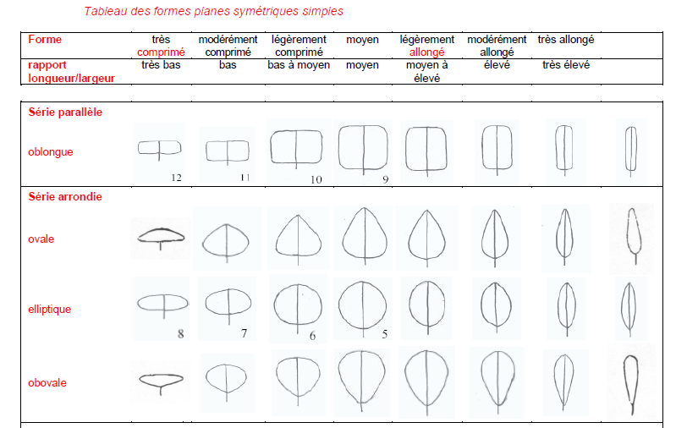

5. Le document TGP/14 propose l’élaboration de tableaux pour d’autres types de formes planes avec la description de gammes de rapport longueur/largeur et de position de la partie la plus large, d’une manière analogue à celle définie dans le Tableau des formes planes symétriques simples. Ci‑dessous figurent les formes indiquées à titre d’exemple dans le document TGP/14 :

|  |  |  |  |  |
| --- | --- | --- | --- | --- |
|  |  |  | New Picture |  |
| auriculiforme | hastiforme | sagittée | ailée | trapézoïdale |

Élaboration des caractères liés à la forme

6. Le document TGP/14 indique qu’“en règle générale, il peut être très intéressant d’étudier les variations de forme entre variétés dans la collection de variétés en suivant les étapes ci‑après” :

Étape 1 : Rapport longueur/largeur;

Étape 2 : Position de la partie la plus large;

Étape 3 : Forme de la base;

Étape 4 : Forme de l’apex;

Étape 5 : Schéma latéral.

Exemples de caractères liés à la forme

7. Le document TGP/14 contient six exemples de variations entre composantes d’une forme entièrement plane (rapport longueur/largeur, position de la partie la plus large et schéma latéral) aux fins de l’élaboration de caractères, soit en tant que caractères des différentes composantes, soit comme caractère unique lié à la forme globale :

*Exemple 1 : variation dans le rapport longueur/largeur seulement.*

Variante 1

Plante [partie] : rapport longueur/largeur (bas à élevé) (QN)

Variante 2

Plante [partie] : forme (obovale large (1); demi-obovale (2); obovale étroite (3)) (QN)

avec l’illustration suivante :

|  |  |  |  |
| --- | --- | --- | --- |
|  |  |  |  |
| Variante 1 : | rapport longueur/largeur : bas | rapport longueur/largeur : moyen | rapport longueur/largeur : élevé |
| Variante 2 : | 1  Forme : obovale large | 2  Forme : demi-obovale | 3  Forme : obovale étroite |

*Exemple 2 : variation dans la position de la partie la plus large seulement.*

Variante 1

Plante [partie] : position de la partie la plus large (vers la base à vers l’apex) (QN)

Variante 2

Plante [partie] : forme (ovale (1); elliptique (2); obovale (3)) (QN)

avec l’illustration suivante :

|  |  |  |
| --- | --- | --- |
|  |  |  |
| partie la plus large vers la base | partie la plus large au milieu | partie la plus large vers l’apex |
| 1  ovale | 2  elliptique | 3  obovale |

*Exemple 3 : variation dans le rapport longueur/largeur, la forme de la base et le schéma latéral*

Variante 1

Plante [partie] : rapport longueur/largeur (bas à élevé) (QN)

Plante [partie] : forme de la base (aiguë, obtuse, arrondie) (PQ)

Plante [partie] : schéma latéral (nettement arrondie à nettement triangulaire) (QN)

Variante 2

Plante [partie] : forme (ovale large (1); ovale moyenne (2); demi-trullée (3); ovale étroite (4); trullée étroite (5)) (PQ)

avec l’illustration suivante :

|  |  |  |  |  |
| --- | --- | --- | --- | --- |
|  |  | large | 🡨🡪 | étroite |
|  |  |  |  |  |
| schéma triangulaire |  |  |  |  |
| 🡨🡪 |  |  | 3  demi-trullée | 5  trullée étroite |
| schéma arrondi |  |  |  |  |
|  |  | 1  ovale large | 2  demi-ovale | 4  ovale étroite |

*Exemple 4 : variation dans le rapport hauteur/diamètre, la position de la partie la plus large et le schéma latéral dans la moitié apicale*

Variante 1

1. rapport hauteur/diamètre (QN) : très bas (1); bas (3); moyen (5); élevé (7); très élevé (9)
2. position de la partie la plus large (QN) : au milieu (1); légèrement vers la base (2); fortement vers la base (3)
3. schéma latéral dans la moitié apicale (PQ) : arrondie (1); parallèle (2); terminaison en pointe aplatie (3); concave (4)

Variante 2

1. rapport hauteur/diamètre (QN) : très bas (1); bas (3); moyen (5); élevé (7); très élevé (9)

b) forme générale (PQ) : cylindrique rétrécie (1); conique (2); ovale (3); cylindrique (4); elliptique (5)

avec l’illustration suivante :

|  |  |  |  |  |  |
| --- | --- | --- | --- | --- | --- |
|  |  | 🡨 schéma latéral dans la moitié apicale 🡪 | | | |
|  |  | concave | terminaison en pointe aplatie | arrondie | bords parallèles aplatis |
|  |  |  |  |  |  |
| à la base 🡨 position de la partie la plus large 🡪 au milieu |  |  |  | 3  ovale |  |
|  |  |  |  |  |
|  |
|  | 1  cylindrique rétrécie | 2  conique | APF_ovoid  5 elliptique (y compris arrondie et aplatie) | 4  cylindrique |

*Exemple 5 : variations entre les gammes de formes illustrées comme suit :*

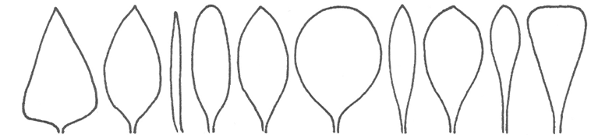

|  |  |
| --- | --- |
| Variante 1 | avec l’illustration suivante : |
| a) position de la partie la plus large (QN) : fortement vers la base (1); modérément vers la base (3); au milieu (5); modérément vers l’apex (7); fortement vers l’apex (9) |  |
| b) rapport longueur/largeur (QN) : très bas (1); bas (3); moyen (5); élevé (7); très élevé (9) |
| Variante 2 |
| Forme générale (PQ) : triangulaire (1); ovale (2); circulaire (3); elliptique (4); oblongue (5); linéaire (6); obovale (7); oblancéolée (8); spatulée (9); obtriangulaire (10) |
|  |

*Exemple 6 : variations entre les gammes de formes illustrées comme suit :*



|  |  |
| --- | --- |
| Variante 1 | avec l’illustration suivante : |
| a) schéma latéral (QL) : par exemple : réniforme (1); losangique (2); elliptique (3) |  |
| b) rapport longueur/largeur (QN) : par exemple : bas (1); moyen (2); élevé (3) |
|  |
| Variante 2 |
| Forme générale (PQ) : réniforme (1); losangique (2); aplatie (3); circulaire (4); elliptique (5) |
|  |

[Fin de l’annexe et du document]